администрация Чёрноотрожского сельсовета Саракташского района Оренбургской области оРЕНБУРГСКОЙ ОБЛАСТИ

П Р О Т О К О Л
собрания граждан села Изяк-Никитино

Дата проведения: 10 апреля 2017 года
Время проведения: 17:00 часов
Место проведения: здание СДК села Изяк-Никитино
Присутствовало 40 человек
Приглашенные:

Габзалилов Зуфар Шигапович | глава администрации Чёрноотрожского сельсовета;
Понамаренко Оксана Сергеевна | заместитель главы администрации Чёрноотрожского сельсовета;
Анисимов Алексей Алексеевич | депутат Совета депутатов Черноотрожского сельсовета, начальник отделения по организации тушения пожаров с. Черный Отрог, староста села Студенцы;
Уткин Александр Владимирович | мастер Саракташской комплексной эксплуатационной службы (КЭС);
Каюпов Нурис Исламович | начальник Саракташского участка ОАО «Оренбургэнергосбыт»;
Маслобойников Юрий Владимирович | инженер-эколог ГБУ «Экологическая служба Оренбургской области»;
Савельев Сергей Гаврилович | начальник Черноотрожского участка ООО «Водоканал»;
Макарова Альбина Сергеевна | фельдшер ФАП с. Изяк-Никитино;
Сайфулин Ринат Гибайдуллович | майор полиции, начальник пункта полиции с. Чёрный Отрог;
Заикин Алексей Алексеевич | атаман Черноотрожского станичного казачьего общества;
Едыханова Карылгаш Бексултановна | директор сельского дома культуры.

ПОВЕСТКА ДНЯ:

1. Отчёт главы муниципального образования Чёрноотрожский сельсовет Саракташского района Оренбургской области о работе администрации сельсовета за 2016 год
Докладчик: глава администрации Чёрноотрожского сельсовета Габзалилов З.Ш.
Выступления: старосты сёла, руководители учреждений и организаций Чёрноотрожского сельсовета, общественных формирований.
2. О профилактике терроризма и экстремизма на территории с. Черный Отрог.
3. Разное

1. СЛУШАЛИ:

Зуфара Шигаповича Габзалилова – главу администрации Чёрноотрожского сельсовета с отчётом о работе администрации сельсовета за 2016 год и перспективами на 2017 год (текст доклада прилагается)
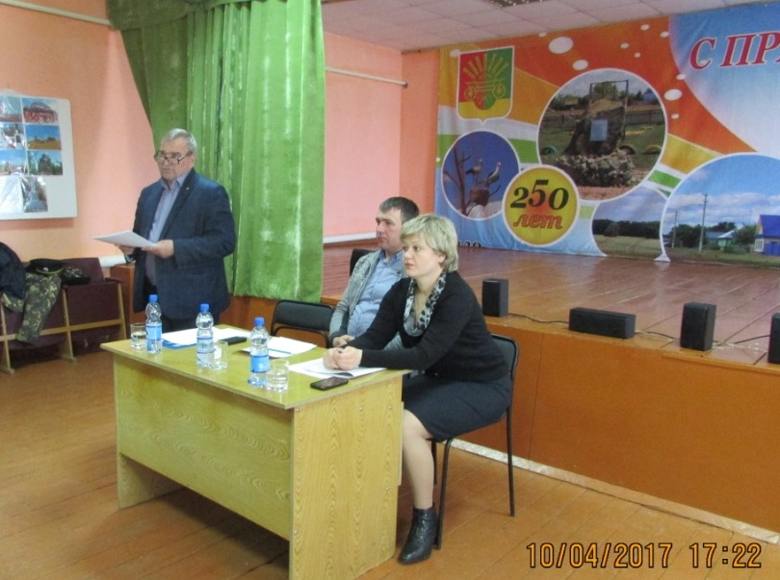
РЕШИЛИ: признать работу администрации Чёрноотрожского сельсовета за 2016 год удовлетворительной.
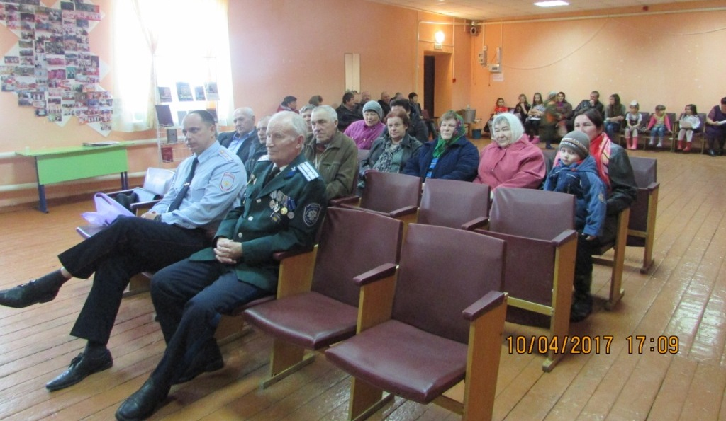
ВЫСТУПИЛИ:
А.В. Уткин – рассказал населению о работе Саракташской комплексной эксплуатационной службы, необходимости проведения регулярного технического обслуживания газового оборудования, что является залогом безопасности. Отметил, что Оренбургская область ранее других регионов начала работу по техническому обслуживанию абонентов. Отказ от проведения технического обслуживания является поводом для наложения штрафа на собственника. Призвал население к соблюдению безопасности пользования газовыми приборами, соблюдению правил эксплуатации.
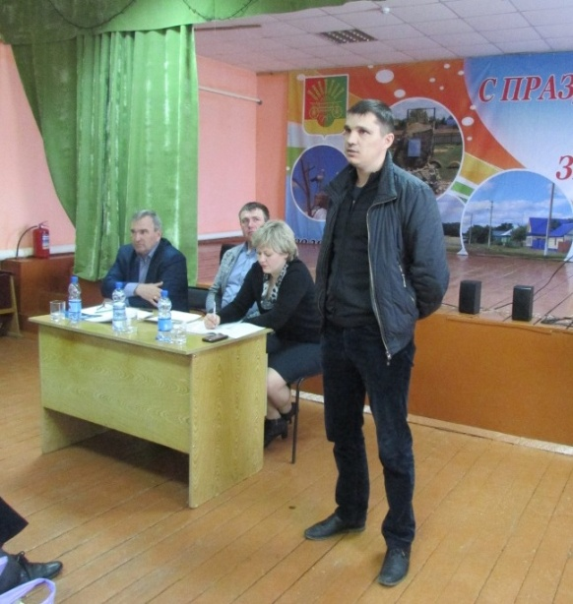
Н.И. Каюпов – рассказал о деятельности Саракташского участка ОАО «Оренбургэнергосбыт», в зоне обслуживания которого находится 18 тысяч абонентов. Призвал население своевременно оплачивать счета, не допускать задолженности.

Ю.В. Маслобойников – отметил, что одним из наболевших вопросов жителей села является чистота улиц, придворовых участков. Разъяснил, что навоз должен складироваться на территории собственника. Предложил проводить совместные рейды с администрацией, старостой села с целью наказания жителей, не соблюдающих правила благоустройства.
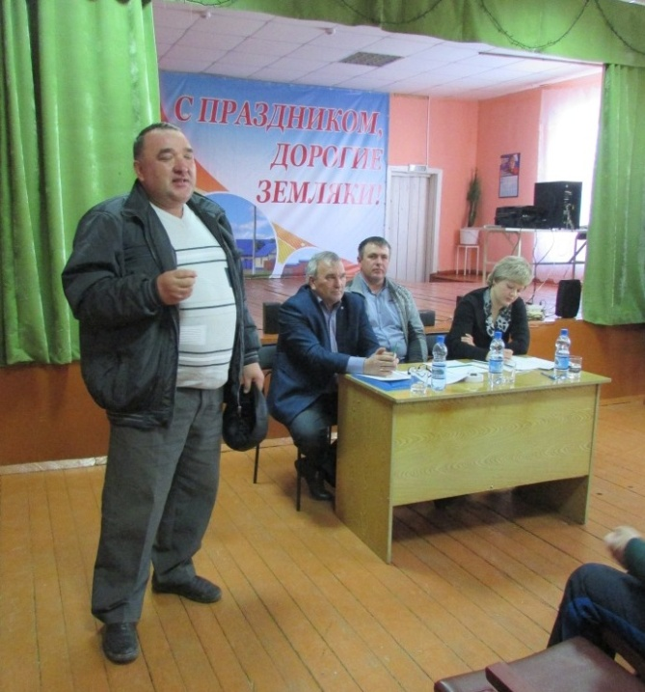
А.С. Макарова – отметила необходимость проведения диспансеризации населения, первым этапом которой является забор крови на ФАПе. Обслуживаемое население составляет 274 человека. В течение 2016 года родилось 7 детей, умерло – 3 человека.
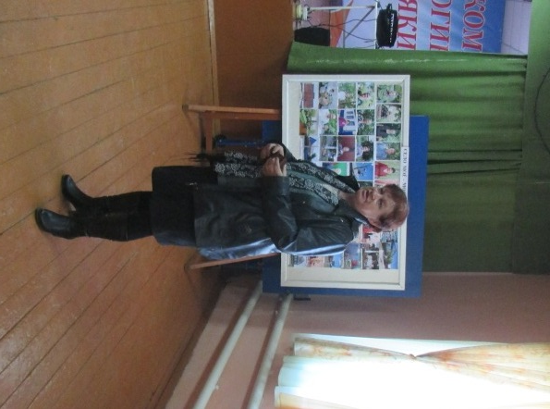
А.А. Анисимов – отметил, что на собрания граждан все больше приходит молодежь, что подчеркивает значимость данного мероприятия. Отчитался перед населением, что в течение зимнего периода улицы села чистили своевременно, уличное освещение работает исправно. На сегодняшний день в селе имеется ряд вопросов, требующих решения:
1. необходимо подсыпать дорожное полотно ПГС, особенно возле сельского дома культуры;
2. необходимо провести наружный ремонт клуба;
3. безопасность перевозки детей в школы в двух направлениях (в с. Никитино - необходим ремонт моста, установка дополнительных знаков; в с. Черный Отрог – установка дополнительных приборов измерения скорости);
4. не допустить закрытия МТФ, где сегодня трудятся 10 человек;
5. складирование твердых–бытовых отходов;
6. бродячий скот.
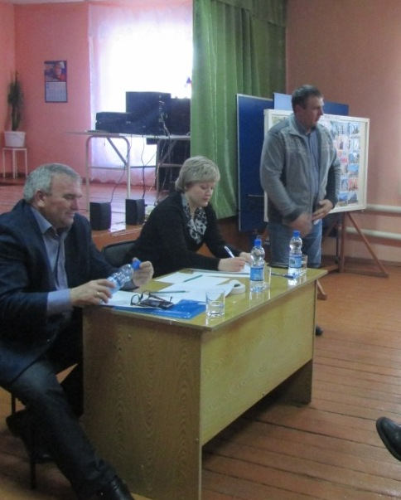

Зуфар Шигапович Габзалилов отметил, что дорога к селу на сегодняшний день полностью соответствует нормативам, своевременно будет проведено грейдирование. Соблюдение водителями скоростного режима - компетенция ГИБДД.

2. СЛУШАЛИ:
Рината Гибайдулловича Сайфулина – майора полиции, начальника пункта полиции с. Чёрный Отрог о профилактике терроризма и экстремизма на территории с. Черный Отрог, который рассказал о своём назначении на должность начальника пункта полиции с. Чёрный Отрог, ознакомил население с участковыми, работающими на территории Чёрноотрожского сельсовета. Сказал, что в местах общего доступа в ближайшее время будут размещены номера телефонов участковых. Призвал население быть более бдительными к проявлениям экстремизма и терроризма, телефонным мошенникам, не пренебрегать правилами безопасности, трепетно относится к своему имуществу.
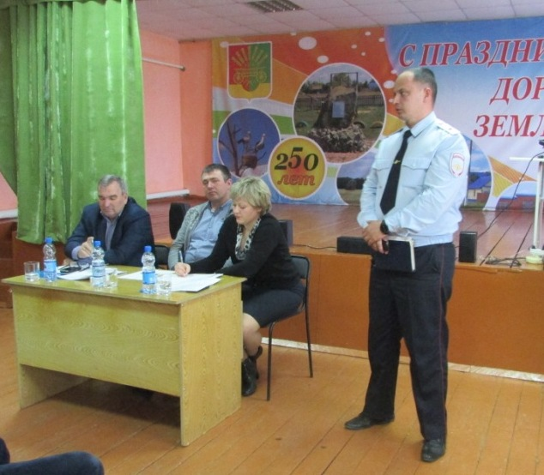

РЕШИЛИ: поставить на контроль следующие вопросы:
- Отрегулировать численность бродячих собак;
- Наказывать в соответствии с действующим законодательством хозяев безнадзорных животных;
- Организованно навести порядок на придомовых территориях;
- Складирование твердых-бытовых отходов.

Председательствующий ____________ З.Ш. Габзалилов

Секретарь ____________ О.С. Понамаренко

